用户指南



PlaqueQuant (版本1.0)–血管狭窄症的专业量化分析平台

目录

用户指南 1

介绍 3

安装 4

读取文件 5

常用工具 6

图像分割 9

二维量化分析 11

三维量化分析 12

自动医学报告生成 14

医学报告样本 15

常见问题与解决方法 16

介绍

PlaqueQuant 是一款专门用于血管狭窄症的专业量化分析平台。凭借着新颖的内置智能算法，临床医生能够进行精准的分割操作和对血管，血管斑块的量化分析等等。

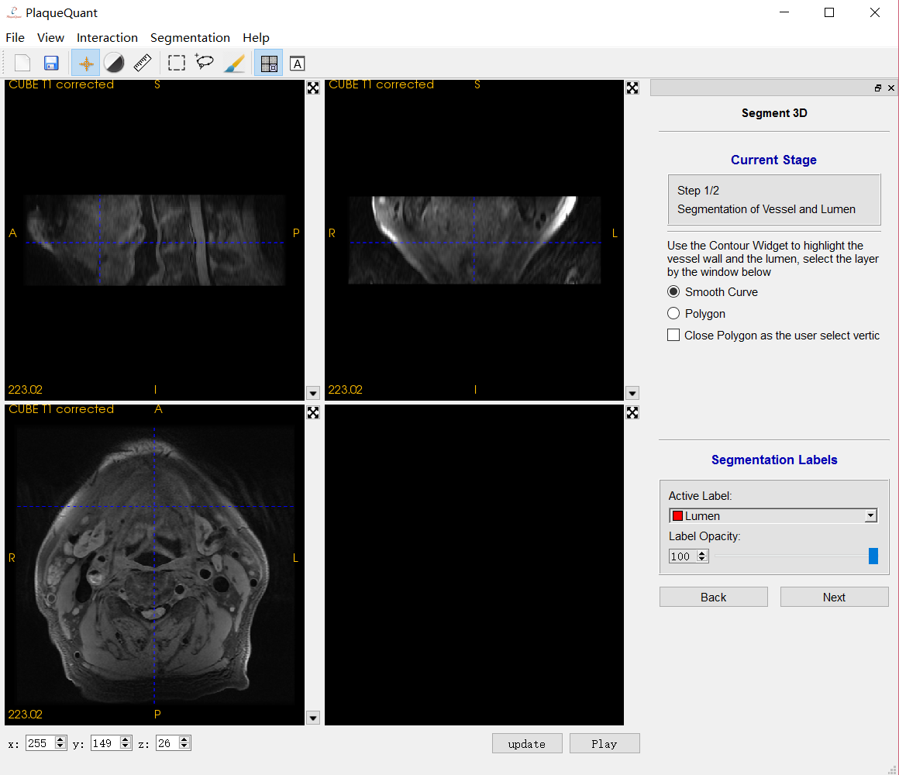

主要优点：

1. 方便读取医学图像格式图片
2. 友好的用户图形界面
3. 智能分割算法
4. 二维和三维的量化分析
5. 自动医学报告生成

安装

1. 用户使用本软件之前需进行安装，双击打开本软件的安装程序，弹出本软件的安装向导。
2. 跟随本软件的安装向导步骤进行安装，并选择合适的安装目录。当安装向导正常结束，本软件则已经安装的计算机的硬盘里。
3. 双击位于桌面的快捷方式，第一次打开本软件的时候可能会弹出如下提示：

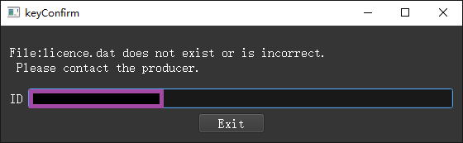

这是由于软件还没有正确安装证书文件licence.dat，用户请使用如下ID申请证书文件licence.dat，并把证书文件放置在本软件的安装根目录下，之后软件便可以正常运行。

读取文件

1. 首先本软件需要读取正确的医学影像格式（DICOM 或NIFTI），左键点击左上角菜单栏的“File”，选择“open image”或“recent image”都可以进行图片读取，其中“open image”需要选取存放图像的文件夹，“recent image”是最近打开的图像所在文件夹。
2. 之后软件将会弹出如下的图像读取向导:

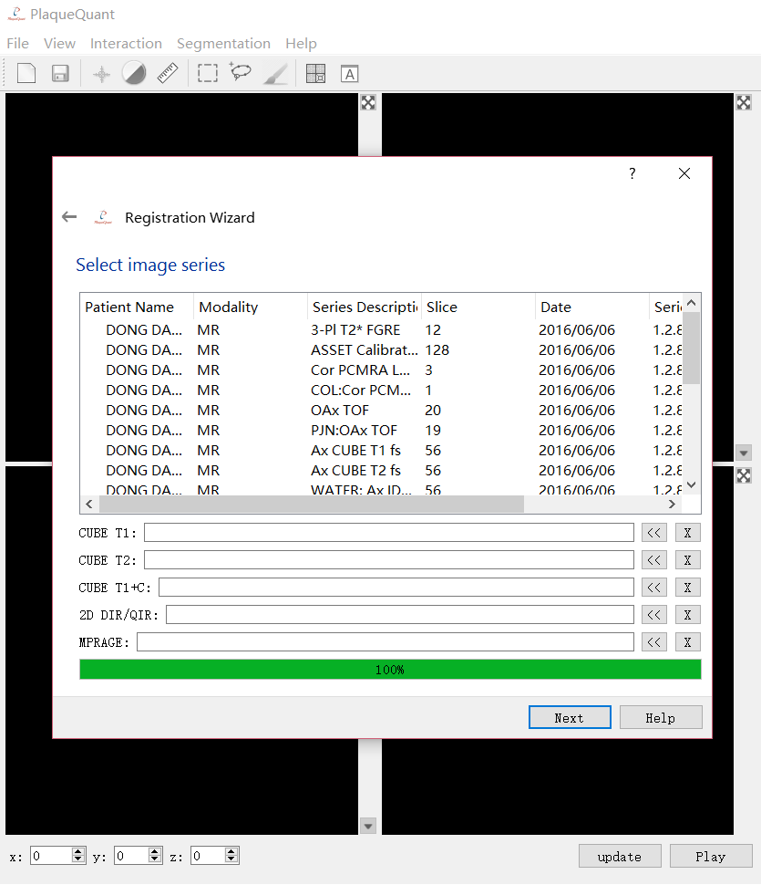

用户首先需选择一个图像，然后点击该图像对应模态的“<<”按钮，若需重置该模态的图像文件，则点击“X”。

1. 用户只需跟随本软件的读取图像向导，便可以读取医学图像。用户能根据需要读取相关的MRI图像：CUBE T1 image，CUBE T2 image，CUBE T1 + Contrast, 2D Double Inversion Recovery(DIR)/Quadruple inversion recovery(QIR), MPRAGE等。

常用工具

1. 读取图像以后，用户能看到医学影像的标准三视图界面：矢状面，冠状面，横断面。通过点击各个图像视窗右下角的倒三角符号，用户能选择观察其他模态的三视图。点击右上角的方形按钮，用户则能隐藏其他视窗，单独观察所选视窗。再次点击则复原到三视图模式。
2. 在菜单栏或工具栏中，用户能选择适当的工具查看或对图像进行分析，工具包括：切面选择(左下角)，光标工具（工具栏第三个），窗宽窗位调节（工具栏第四个），测量工具（工具栏第五个）。

选择切面

三维图像选项

分割窗口

工具栏

菜单栏



1. 除了三视图界面以外，用户还可以随时切换到全横断面视图。此时，原来三视图的三个视窗都将会显示横断面。全横断面视图下，用户能同时观察到其他模态下的横断面图像。同理，通过各视窗右下角的倒三角按钮，用户能选择模态，通过右上方的按钮隐藏其他视窗。

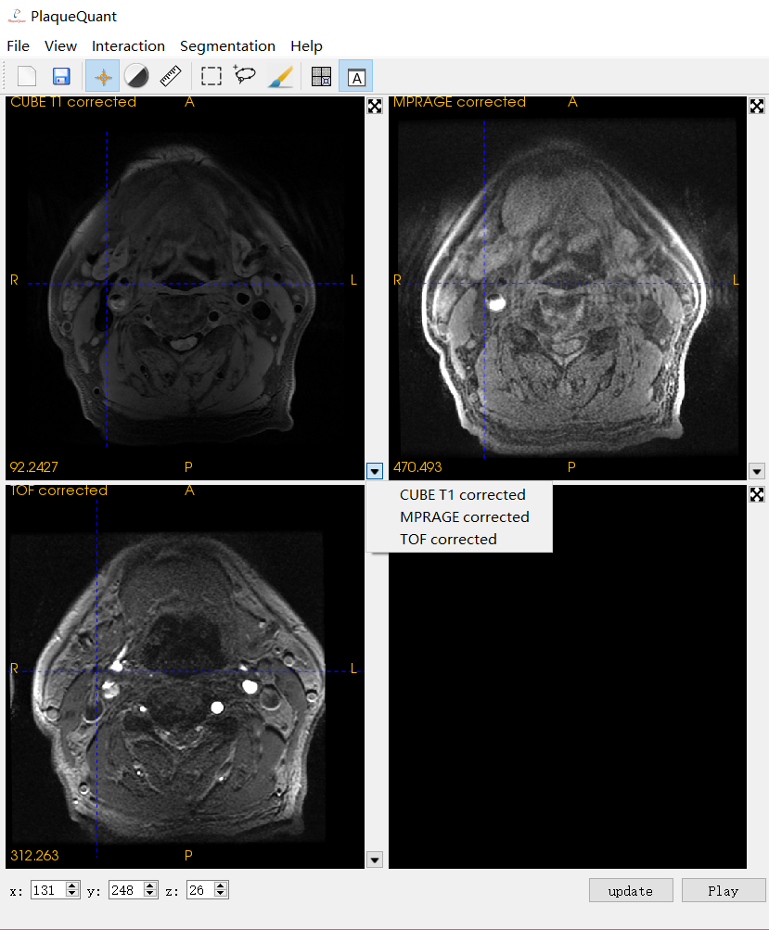

图像分割

1. 根据本软件右边的图像分割窗口提示，在对图像进行分割之前，用户可以使用ROI工具（工具栏第6个），只对感兴趣的部分进行处理。
2. ROI工具是一个三维工具，会提取一个三维的ROI，适合在三视图界面上使用，通过使用鼠标能拖动ROI框，若点击ROI框四个角上的圆点，则能调整ROI的范围。

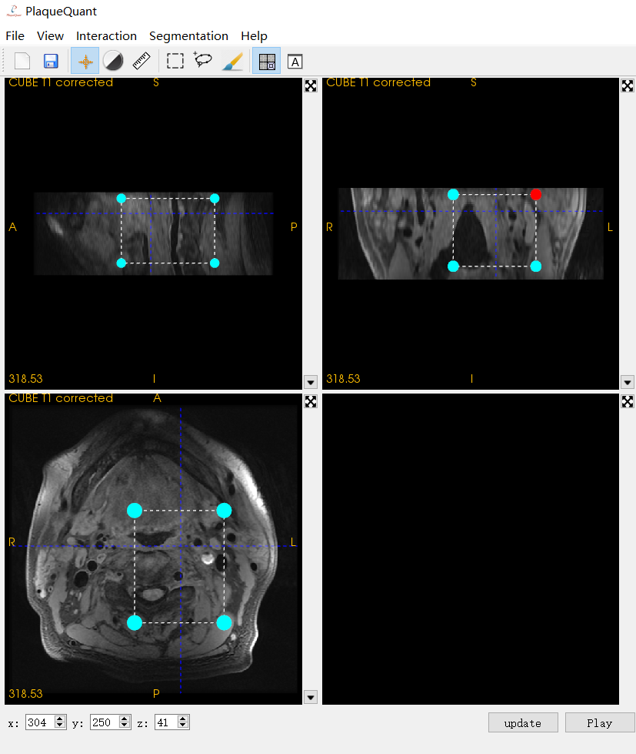

1. 提取出ROI以后，用户就可以使用本软件提供的2种分割工具去分割血管腔，血管壁，血管病变。这2种工具分别是轮廓工具（内置智能算法），毛刷工具（多种毛刷）。
   1. 轮廓工具（工具栏第7个）：通过多次点击血管壁，轮廓工具会标记出每次点击产生的点，并根据所产生的点自动描绘出血管壁，血管腔和标记出相关的区域。同时，也可以通过鼠标自由修改每次点击所产生的点。血管壁最大厚度会据此自动算出。

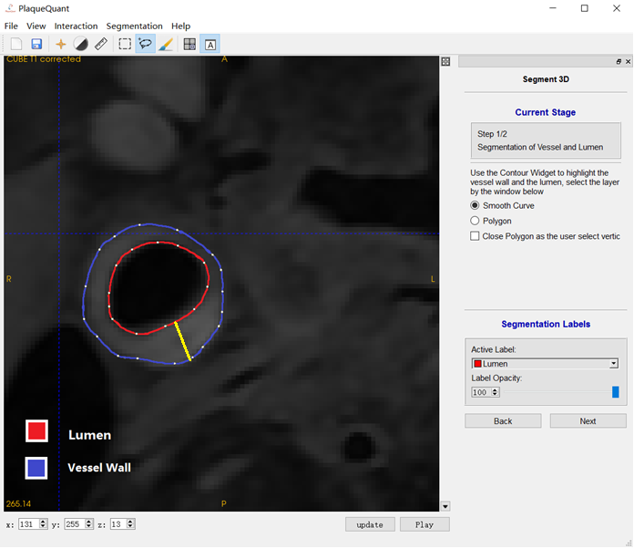

* 1. 毛刷工具（工具栏第8个）：毛刷能用于手动标记出血斑块，或者用于分类标记，例如出血，坏死中心，基质疏松。

二维量化分析

1. 完成相关分割操作以后，点击右方分割窗口的“Next”即下一步，分割窗口中会显示二维数据上的一些分析与测量。
2. 这些分析于测量都是基于用户读取的医学图像进行精密计算以后得到的，测量数据包括：血管腔面积，血管面积，血管壁面积，斑块面积，血管壁最大厚度（Maximum wall thickness），相对血管壁指数（Normalized Wall Index）。

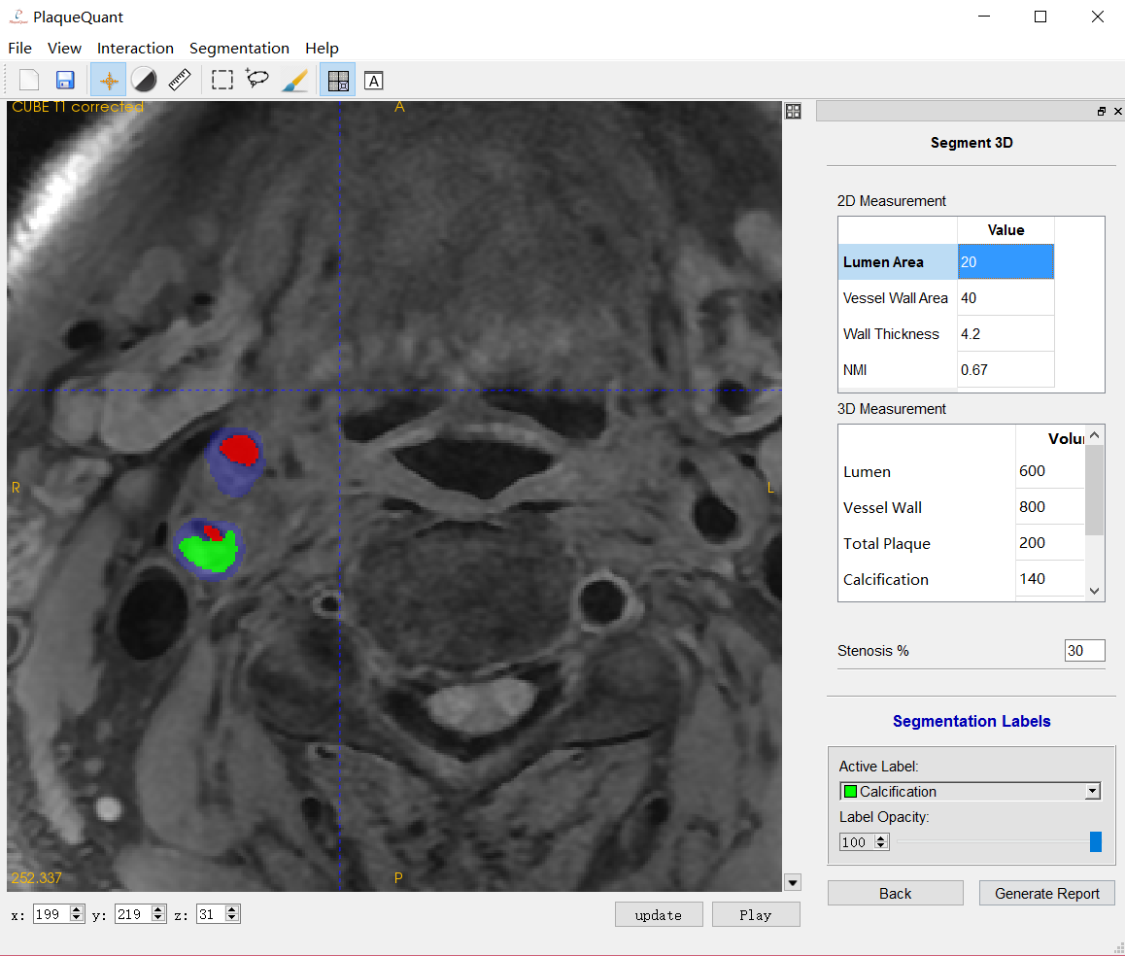

三维量化分析

1. 同时，在分割操作完成以后，通过点击三维视图选项的“update”按钮，三维重建模型将会在三维视窗中自动产生。

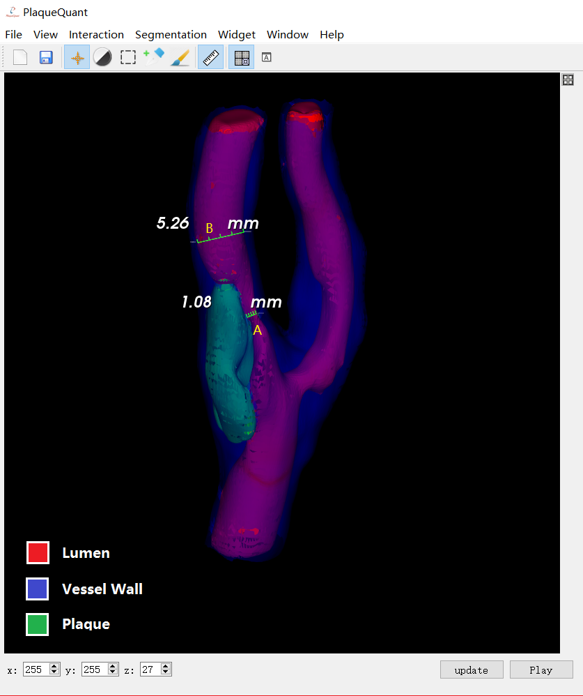

1. 用户能通过三维测量工具测量血管狭窄处的宽度A和血管相对宽度B。通过如下公式，软件能自动算出血管相对狭窄百分数（%stenosis）：

自动医学报告生成

1. 通过上述的工具分析，分割，智能算法处理，二维与三维的量化分析步骤以后，本软件中所有有用的医学数据都将会被保存起来，用于生成一份医学报告。所有的二维，三维分割结果，量化分析，MRI图像，不同的数据，如血管壁最大厚度（Maximum Wall Thickness）和血管相对狭窄百分数（%stenosis）等都将会被包含到生成的报告中。
2. 点击右方的分割窗口“generate report”按钮，一份PDF的医学报告将会生成并弹出，用户可以使用机器中的PDF浏览器去阅读或者打印。
3. 第一部分为病人信息，包括姓名，扫描日期，病人ID，报告生成日期，出生日期，所分析的颈动脉位置，性别，医生姓名。
4. 第二部分为血管相对狭窄百分数。
5. 第三部分为二维量化数据测量，包括血管腔面积，血管壁厚度，血管壁宽度，相对血管壁指数。
6. 第四部分为三维量化数据测量，包括血管腔体积，血管壁体积，斑块体积。
7. 第五部分为斑块的组成。
8. 最后还有用户自己定义的截图。

医学报告样本

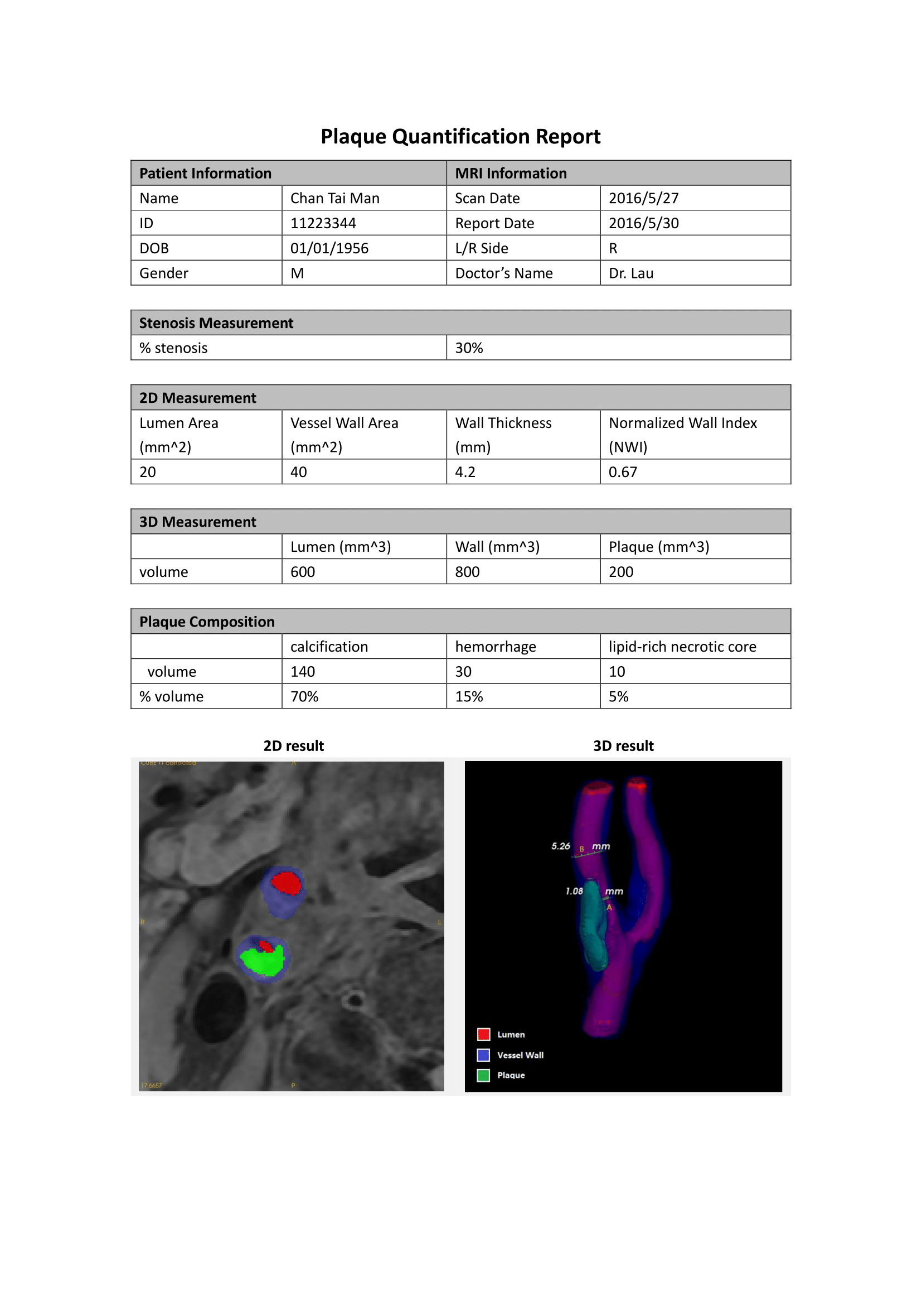

常见问题与解决方法

1. 图像读取工程中程序出现没有响应，或者反应迟钝。

由于不同机器的处理速度不一样，医学图像大，读取处理对机器要求比较高，当读取多模态图像的时候，机器还需要对图像进行校准，所以很可能出现没有响应，请耐心等候。

1. 软件不能打开，总弹出需要确认licence.dat文件的窗口。

请检查licence.dat文件是否放在软件的安装目录下面。Licence.dat必须是使用本机的ID申请。请联系本软件生产方，并提供本机的ID，每个ID仅能激活一个机器，并且机器必须安装网卡。

1. PDF文件显示不正确或不能打开。

请安装合适的PDF浏览器，正确安装打印机。

1. 图像不能读取。

请确保图像是正确的医学图像格式Dicom或者Nifti。